 | 灯具技术规格书
 | 项目名称 ：
 | 灯具图Lamp photo |  |  |  | 灯体尺寸Product size
 | 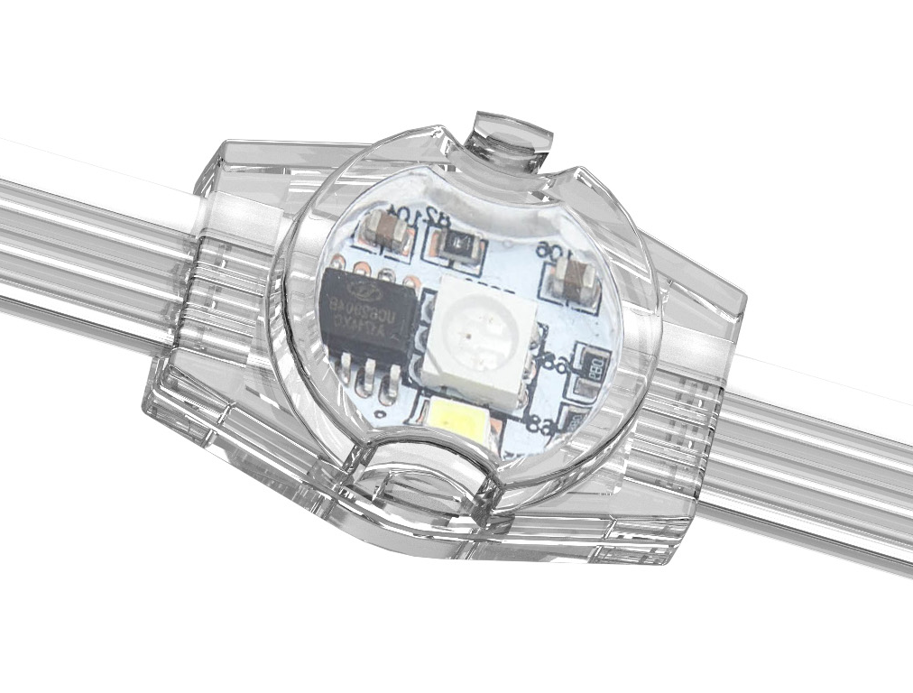 |  |  |  | 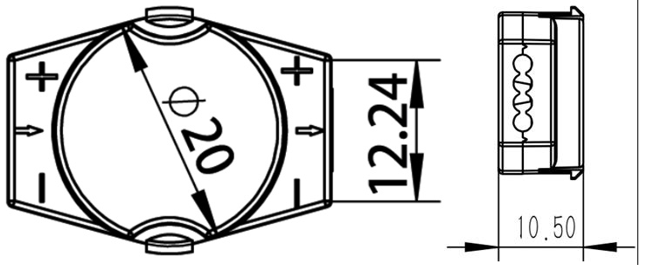
 | 灯具编号 Code name |  |  |  | 技术要求 Technical requirements
 | 灯具名称 Designation |  | 二次防水ϕ20LED点光源 |  | ■德国拜耳PC材料一体压铸成型，无缝隙连接；  ■户外使用抗老化、高阻燃、耐候性能强；  ■灯点体积精致小巧，呈柔性，使用灵活，一体卡扣设计，防拽扯；  ■采用二次防水技术工艺，防护等级IP68；  ■加粗纯铜镀锡连接线，防虚焊抗氧化，信号传输率强；  ■德国进口高导热水晶胶注封防水设计；  ■专业光学设计，效果细腻柔和，显色性纯正；  ■进口发光芯片，亮度高，光衰比例低，户外使用寿命7年以上；  ■安装方式为型材嵌入式、胶粘接等安装方式使用；  ■灯具连接件采用四层防水，免拧式专用对接头，避免热胀冷缩；
 | 灯具品牌 Brand |  | 万通时达
 | 规格型号Serial number |  | WTSD-02DGY20
 | 灯具尺寸 Product size |  | ϕ20*10.5mm ±5%
 | 灯体颜色 Surface color |  | 透明PC
 | 灯具数量 Number
 | 安装位置 Use position
光源及电器
Light source and electrical appliance
 | 光源类型 Category |  |  | LED-SMD | 整灯功率 Overall power | ¨0.3W ¨ 0.5W
 | 发光芯片 Light source |  |  | ¨ CREE ¨ OSRAM ¨ EPISTAR | 输入电压 Input Voltage | □DC12V □DC24V
 | 发光色温 Light color |  |  | ¨ RGB ¨ RGBW ¨ K | 控制模式 Control | 开关/DMX512
 | 光 束 角 Light angle |  |  | ¨ 120° | 灰度等级 Grey scale | 常亮/可调
 | 光学处理 Optics |  |  | ¨ 无透镜 ¨ 有透镜 | 灰度起跳 Start | /
 | 光源数量 Chip count |  |  | □1Pcs □2Pcs | 驱动装置 | □独立外置
标准规范及材质
Specification and material
 | 防护 Protection grade |  |  | IP68 | 灯体材质 Shell material | 高透明PC
 | 耐候 Weather resistance |  |  | -40℃—55℃ | PCB材质 Circuit board | 铝基板
 | 安全标准 Security |  |  | 防触电保护 | 防眩措施 Anti glare | 雾面防暄
 | 环境标准 Salt fog |  |  | 抗盐雾腐蚀 | 安装配件 Accessories | 专用铝轨道/钢丝绳固定/固定底座
 | 检测报告 Detection |  |  | 提供同类灯具国家级检测中心检测报告；
安装示意图 |  | 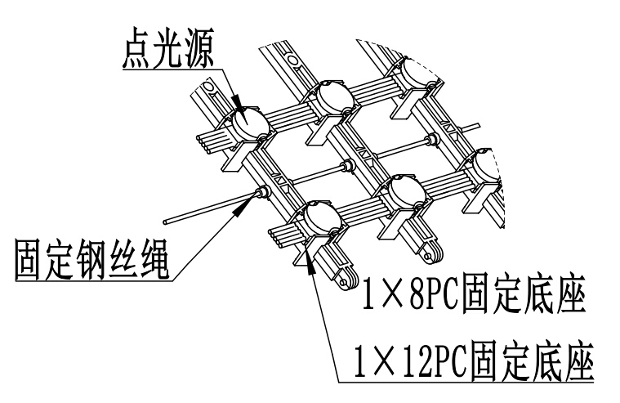  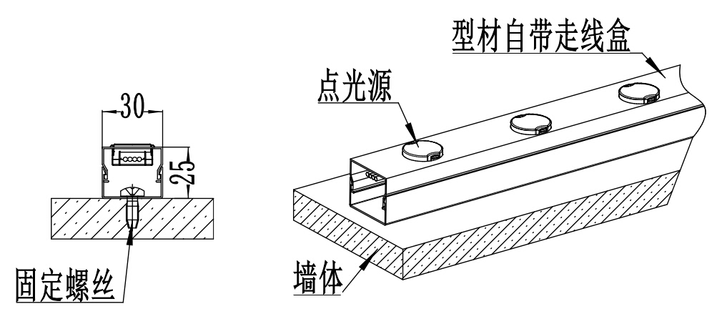
配光曲线图 |  | 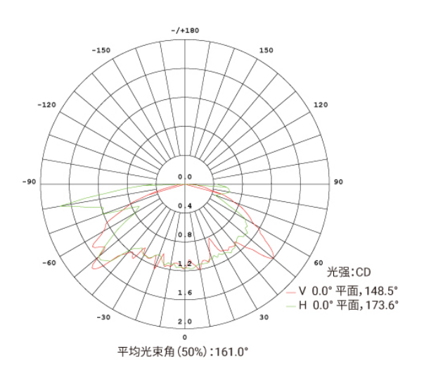
控制系统示意图 |  | 

